Административная ответственность несовершеннолетних

12 декабря состоялось очередное мероприятие в рамках Программы правового просвещения учащихся общеобразовательных учреждений Тюменской области. С лекцией на тему «Административная ответственность несовершеннолетних» перед учащимися МАОУ СОШ № 30 выступил доцент кафедры административного и финансового права Института государства и права Тюменского государственного университета, кандидат юридических наук Е.О. Винниченко.
Так сложилась практика, что для сокращения числа правонарушений, которые совершаются несовершеннолетними, недостаточно только применения мер административного или уголовного наказания. В этих условиях профилактика правонарушений, правовое просвещение учащихся- приоритетное направление, в том числе и нашей, деятельности.
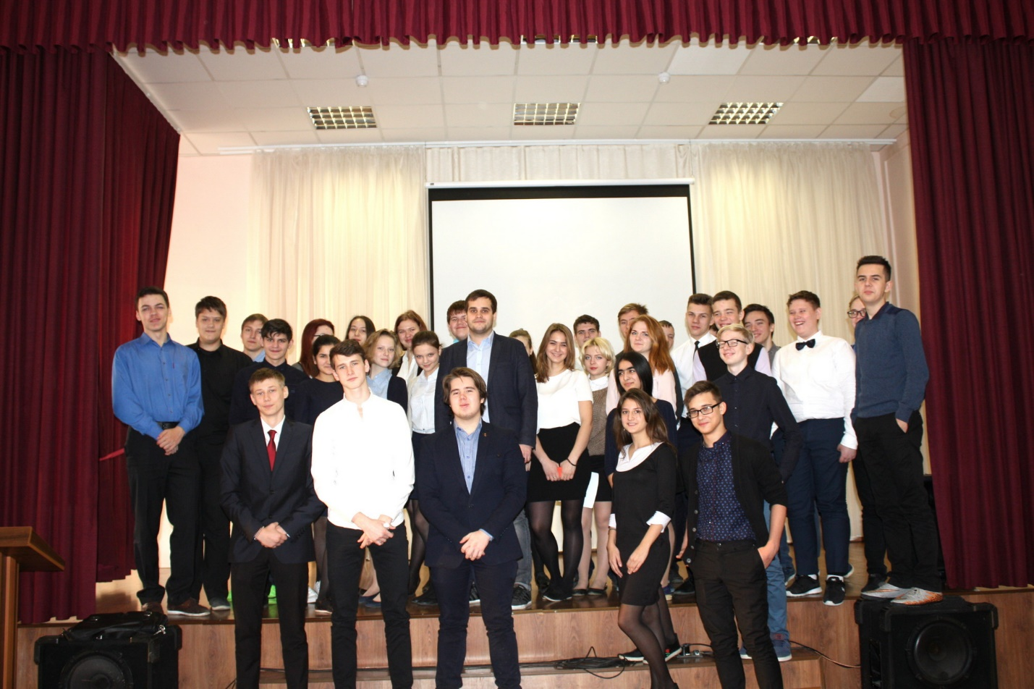
Евгений Олегович рассказал, что несовершеннолетние при определенных условиях могут быть привлечены к уголовной и административной ответственности. При этом административная ответственность для несовершеннолетних наступает с 16-летнего возраста, но это не означает, что до этого времени за все совершаемые противоправные деяния они остаются безнаказанными. В этом случае к ответственности привлекают родителей несовершеннолетнего, затем его самого ставят на учет и рассматривают правонарушение на комиссии несовершеннолетних.
Лектор перечислил наиболее распространенные среди подростков правонарушения- употребление наркотических (психотропных) веществ, мелкое хищение и др.
Преподаватель пояснил, чем отличаются составы кражи и мелкого хищения, и почему за одно деяние привлекают к административной, а за другое к уголовной ответственности. Ребята узнали и о том, какое влияние может оказать факт привлечения к ответственности на их дальнейшую жизнь.
По окончании мероприятия Евгений Олегович дал ребятам дельный совет- выбирать правильное окружение, так как именно оно оказывает непосредственное влияние на наши поступки и действия.

